Министерство науки и высшего образования Российской Федерации
Федеральное государственное автономное образовательное учреждение
высшего образования
«СЕВЕРО-КАВКАЗСКИЙ ФЕДЕРАЛЬНЫЙ УНИВЕРСИТЕТ»

Институт перспективной инженерии
Департамент цифровых, робототехнических систем и электроники

ОТЧЕТ
ПО ЛАБОРАТОРНОЙ РАБОТЕ №7
дисциплины
«Информационные технологии и программирование»
Вариант

Выполнил:
Назаров Глеб Григорьевич
1 курс, группа ИНС-б-о-25-1
09.03.02 «Информационные технологии и сети», направленность (профиль) «Прикладное программирование в интеллектуальных информационных системах», очная форма обучения

_______________________________
(подпись)

Проверила:
Ассистент департамента цифровых, робототехнических систем и электроники Хацукова А.И.

_______________________________
(подпись)

Отчет защищен с оценкой ___________ Дата защиты__________________

Ставрополь, 2025 г.

Практическая работа №7. Регулярные выражения: Поиск и обработка текста
Теоретическая часть
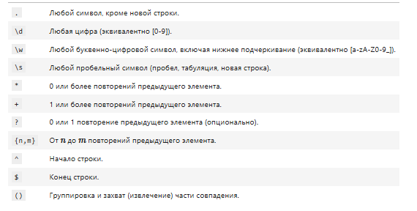
Задания для индивидуальной работы
Используйте текст, предложенные преподавателем или следующий текст для разбора:
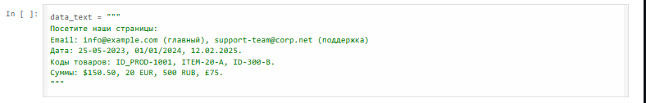

Задание 1: Поиск и извлечение email-адресов
Напишите регулярное выражение для поиска всех корректных email-адресов в тексте
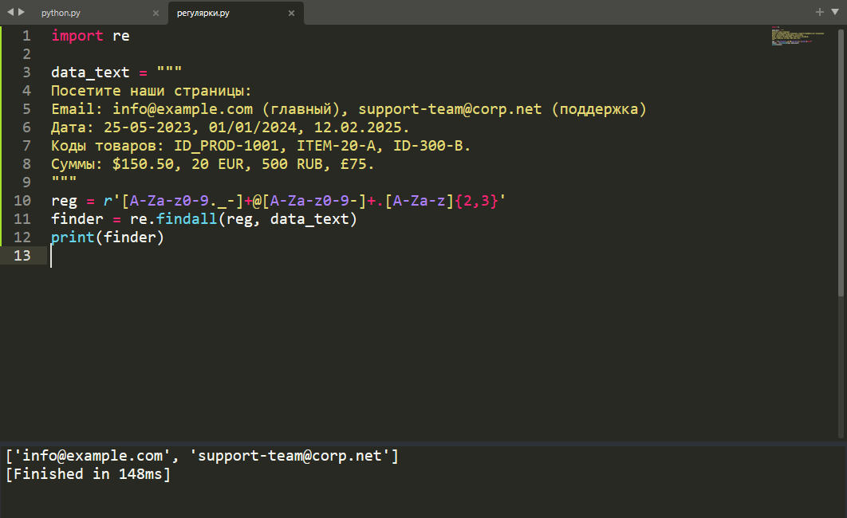
Рисунок 1.Изображение работы кода для Задания 1
Задание 2: Извлечение кодов товаров
Используя группировку, извлеките только цифровые части кодов товаров, которые начинаются на ID_PROD- или ID- (например, из ID_PROD-1001 нужно получить только 1001)
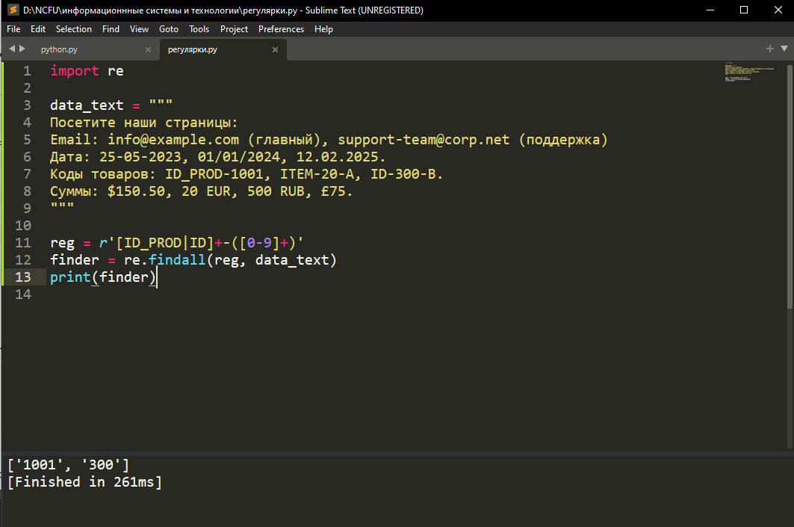
Рисунок 2.Изображение работы кода для Задания 2

Задание 3: Замена формата даты
Найдите в тексте даты в формате DD.MM.YYYY (например, 12.02.2025) и замените их на американский формат** YYYY-MM-DD** (например, 2025-02-12).
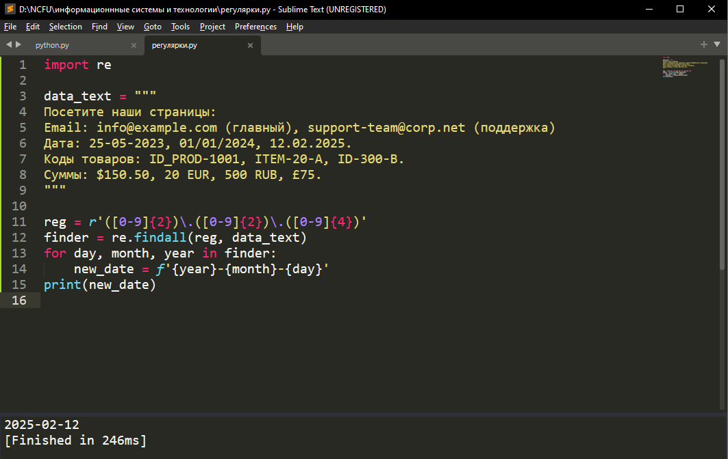
Рисунок 3.Изображение работы кода для Задания 3
Задание 4: Фильтрация сумм в валюте
Найдите все суммы, которые указаны в EUR или RUB.
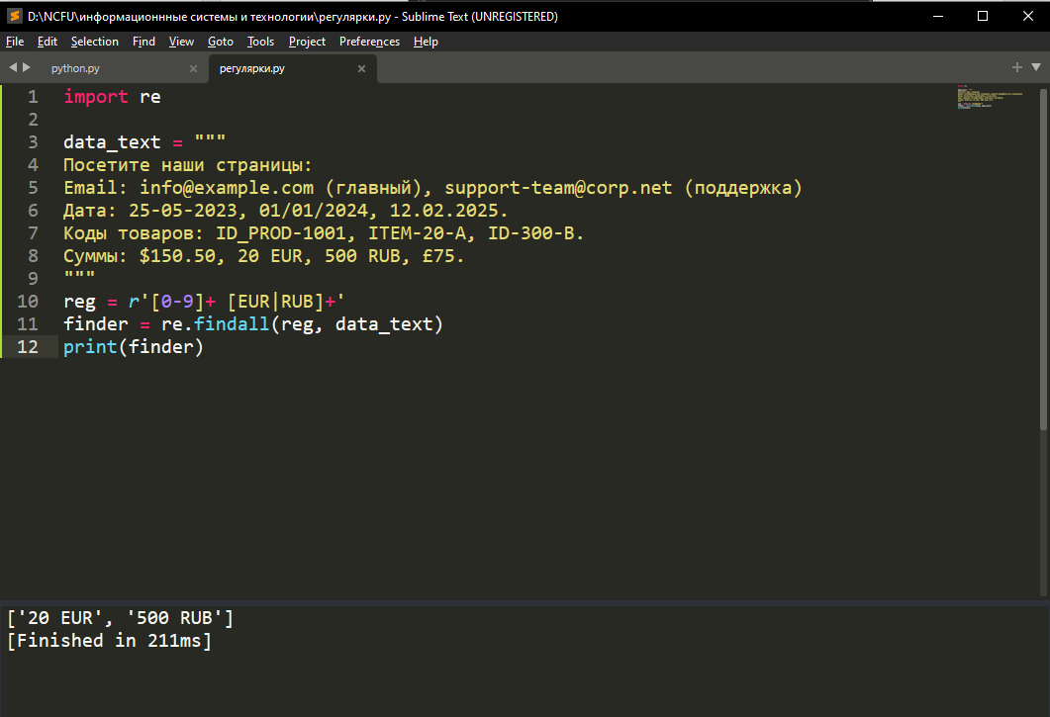
Рисунок 4.Изображение работы кода для Задания 4

Контрольные вопросы
- Что такое регулярные выражения (RegEx) и в каких задачах обработки текста они наиболее эффективны?
Ответ: Регулярные выражения это специальные строки-шаблоны для поиска, извлечения и замены текста. Они наиболее эффективны для: поиска по сложным шаблонам, валидации данных, парсинга текста, замены форматов
- Какой модуль в Python необходимо импортировать для работы с регулярными выражениями?
Ответ: Модуль re
- В чём разница между методами re.search() и re.findall()? Какой из них возвращает список всех совпадений?
Ответ: re.search() находит первое совпадение и возвращает объект Match
re.findall() находит все совпадения и возвращает их в виде списка строк
re.findall() возвращает список всех совпадений
- Если вам нужно проверить, что строка начинается с определённого паттерна, какой метод модуля re вы будете использовать?
Ответ: re.match() проверяет совпадение только в начале строки
- Что означает метасимвол . (точка) в регулярных выражениях?
Ответ: Точка означает любой один символ, кроме символа новой строки
- Что такое группировка в регулярных выражениях и какой синтаксис используется для её обозначения?
Ответ: Группировка это выделение части шаблона в отдельную группу для извлечения или повторного использования. Обозначается круглыми скобками ()
Вывод: В этой работе я научился использовать регулярные выражения для поиска и обработки текста. С помощью модуля re я смог извлекать email-адреса, коды товаров, менять форматы дат и фильтровать денежные суммы. Регулярные выражения оказались удобным инструментом для автоматической работы с текстом.

